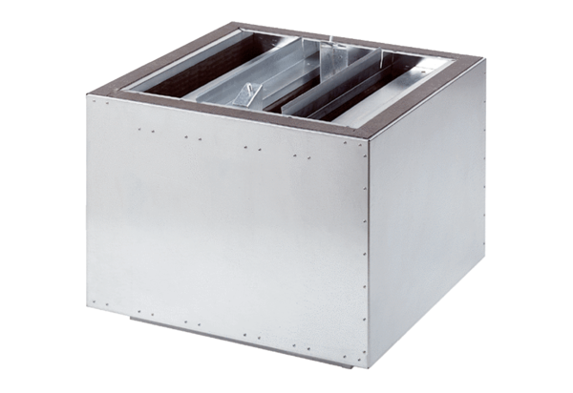Kiáramlási hangtompító SDA 18Csomagolási egység: 1 darabVálaszték: C
Termékszám: 0092.0385Gyártó: MAICO

